Liceo Particular Mixto San Felipe

Unidad Técnico Pedagógica

Enseñanza Básica

**GUÍA DE TRABAJO**

**RELIGIÓN 3°-4°Básico Mes Abril 2020**

|  |  |
| --- | --- |
| **Objetivo** | Conocer el significado de la Autoestima y la Obediencia |
| **Instrucciones** | Leer. Completar la actividad 1 , 2 y 3 |
| **Descripción del Aprendizaje** | Identifican y caracterizan el valor de la Autoestima y la Obediencia |
| **Ponderación de la Guía** | 15% |
| **Correo del docente para consultas** | [mramos@liceomixto.cl](mailto:mramos@liceomixto.cl) jvillarroel@liceomixto.cl |

**LA AUTOESTIMA**

**La autoestima es la capacidad de quererse y de estimarse a uno mismo….así puedes lograr tus propias metas**

**1.-RECUERDA SIEMPRE… 2.-Elige tu imagen y colorea**

 

**LA OBEDIENCIA**

La obediencia es ese valor que nos lleva a **escuchar con atención y a cumplir con responsabilidad** todas aquellas indicaciones u órdenes que puedan darnos nuestros padres, familiares u otras personas significativas.

**Sol de la Obediencia**

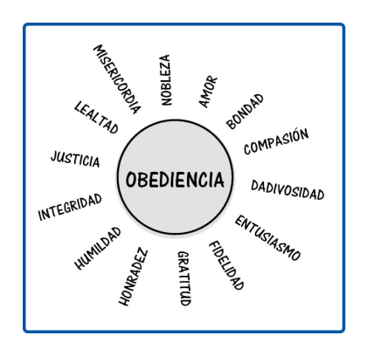

3.Observa el SOL de la Obediencia. Elige tres virtudes con las cuales te sientes identifico(a)

a)___________________________ b) ________________________________ C)______________________________